SDR PRESENTA IL NUOVO CATALOGO REVOLUTION® 2021
Design Luca Papini

Le rivoluzioni, coraggiosamente, segnano un nuovo punto di partenza.

Questa è la frase con cui SDR apre il nuovo catalogo/listino 2021 dedicato alle collezioni di sanitari, alle vasche e ai lavabi in solid surface Revolution® - disegnati da Luca Papini - e a tutti i nuovi complementi pensati per arredare con stile e personalità la nostra sala da bagno.

Per mettere in risalto la prima collezione di sanitari in solid surface (Livingstone®) SDR ha affidato la Direzione Artistica a Federica Aschi dello Studio 21 che ha saputo dare al nuovo catalogo una forte identità di marca.

Revolution® (Sanitari in solid surface e ceramica, vasche e lavabi in solid surface - Design Luca Papini), Solido ed Enigma (il programma di mobili “su misura” e piatti doccia in solid surface) e King (la rubinetteria in acciaio inox) sono, quindi, le quattro collezioni protagoniste assolute di questo nuovo catalogo “emozionale”, che contiene anche tutte le informazioni (configurazioni, misure, prezzi, ecc.) necessarie al rivenditore SDR.

ll catalogo è scaricabile anche in formato digitale cliccando sul seguente link: https://www.sdrceramiche.it/tecnico/catalogo-revolution.pdf

Nelle immagini allegate ambiente REVOLUTION e seguenti dettagli:

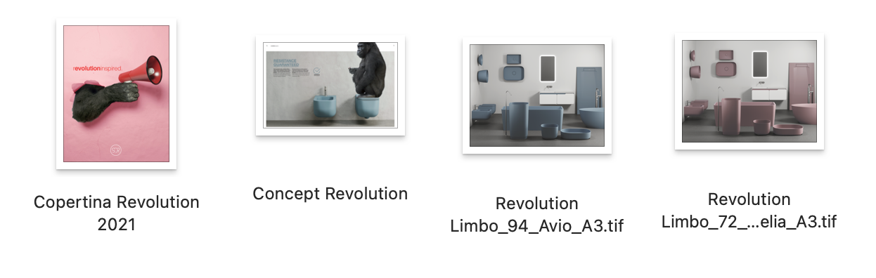
Revolution®, Sanitari in solid surface e ceramica
WC no RIM (senza brida) misure cm 53x36xh39 peso 24 kg
BIDET misure cm 53x36,5xh39 20 kg con piletta click clack e tappo in solid surface. Coprivaso soft close termoindurente con cerniera a sgancio rapido.
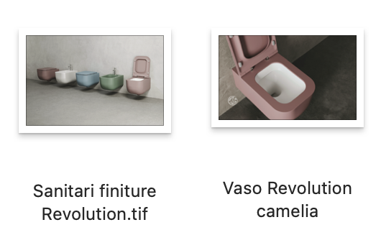

Revolution®, Consolle in ceramica
Collezione versatile con cassettiera indipendente che può essere arricchita di diversi elementi a corredo. Larghezza cassettiere da 30 a 120 cm con profondità 47 cm e altezza 30 cm.
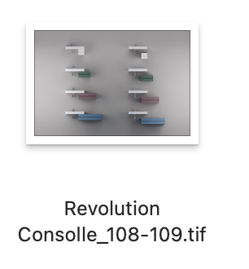
Enigma, Piatto doccia in solid surface
Spessore 2,5 cm. Da appoggio o per filo pavimento nelle misure standard cm. 70/80/90/100 in larghezza da 100 a 200 in lunghezza o su misura a richiesta. Con piletta sifonata dedicata, facilmente ispezionabile con portata di scarico di circa 60lt/min.
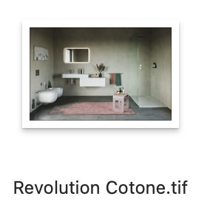
Solido, mobile in solid surface con anta a forma di cartella pc
Profondità solo 46 cm molto compatto. La larghezza da 70 a 200 cm può essere decisa dal cliente.
Lavabi disponibili: Collezione Flat (tondi) e Collezione Qube (quadrati) tutti con bordo sottile 5 mm.
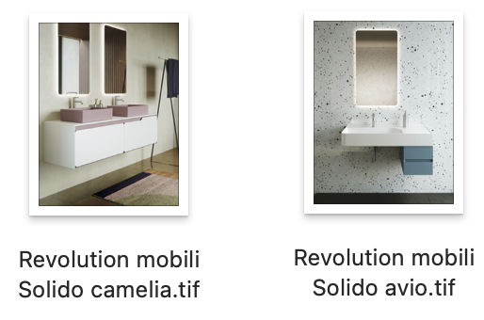

King, Rubinetti
Collezione in acciaio inox con leva miscelatore che riprende i colori della collezione Revolution®
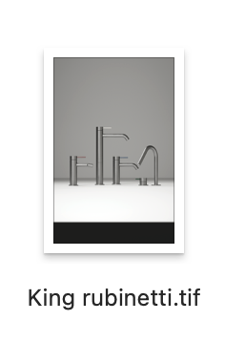

Revolution®, Vasca e sgabello in solid surface
Vasca Ovale Misura cm 170x80x50
Vasca Rettangolare Misura cm 170x70x58
Sgabello Misura cm 40x30x43
